題目名稱 | 燭焰之左左右右
情境範疇 | 8年級
題幹 | 豪哥買了一組直圓筒狀玻璃容器盛裝的蠟燭，在房間裡點燃蠟燭，準備享受蠟燭營造的氣氛。豪哥盯著搖晃的燭焰發現：透過玻璃容器觀看，除了原本的燭焰外，他還可以同時看到另外2個燭焰的成像(如圖一)。點選燭焰影片觀察看看這奇妙的燭焰成像。  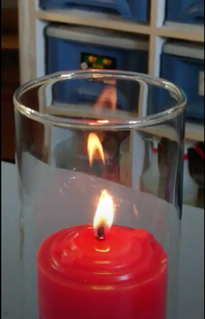  成像A  成像B  燭焰  (圖一)
取材說明 | 本題目取材自日常生活中觀察到的現象。

問題一 | 仔細觀察燭焰成像影片，比較成像A、B與原來燭焰的異同，完成下列觀察記錄。  成像A、B觀察紀錄(勾選正確敘述)
   | 成像A | 成像B
  燭焰頂端的方向 | □和燭焰相同  □和燭焰相反 | □和燭焰相同  □和燭焰相反
  燭焰左右飄動時  成像飄動的方向 | □和燭焰同方向  □和燭焰反方向 | □和燭焰同方向  □和燭焰反方向
答案（評分規準） | 答案全對1分
   | 成像A | 成像B
  燭焰頂端的方向 | □和燭焰相同  █和燭焰相反 | █和燭焰相同  □和燭焰相反
  燭焰左右飄動時  成像飄動的方向 | □和燭焰同方向  █和燭焰反方向 | █和燭焰同方向  □和燭焰反方向
核心素養 | 自-J-A1能應用科學知識、方法與態度於日常生活當中。
評量架構 | 科學地解釋現象P-P1-O1  設計或評估科學探究E  科學地詮釋資料或數據I
學習內容 | Ka-Ⅳ-8透過實驗探討光的反射與折射規律。  Ka-Ⅳ-9生活中有許多運用光學原理的實例或儀器，例如：透鏡、面鏡、眼睛、眼鏡及顯微鏡等。
學習表現 | □想像創造、█推理論證、□批判思辨、□建立模型  █觀察與定題、□計劃與執行、□分析與發現、□討論與傳達  □養成科學探究的興趣、█養成應用科學思考與探究的習慣、□認識科學本質
試題概念與分析

問題二 | 豪哥對燭焰產生的成像非常好奇，為了想知道成像A是因為光的反射還是折射造成的，豪哥拿了一塊透明塑膠片彎成半圓形，模擬圓筒玻璃的一部分。他將塑膠片分別放在燭焰的前方、後方位置，觀察燭焰的成像，模擬裝置示意圖及實驗結果如圖二、圖三。  圖二、透明塑膠片放在燭焰的前方與實驗結果(沒有成像)  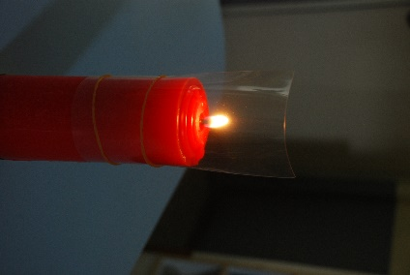  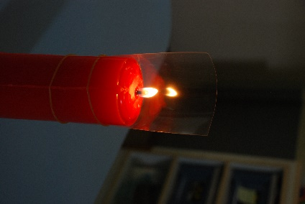  圖三、透明塑膠片放在燭焰的後方與實驗結果(有成像)  根據透明塑膠片的實驗結果，推論燭焰放在圓筒玻璃時，看到的成像A應該是因為光的折射還是光的反射造成的？選出正確的判斷。  - 圖二中觀察者透過塑膠片看不到燭焰的成像，是因為透明的塑膠片會完全透光，所以是光線折射造成成像A  - 圖三中圓弧形的塑膠片就像是凹透鏡，會反射蠟燭的燭焰，所以是光線反射造成成像A  - 成像Ａ和燭焰飄動的方向是左右相反，平面鏡成像也是左右相反，所以是光線反射造成成像A  - 圖三中圓弧形的塑膠片就像是凹面鏡，會反射蠟燭的燭焰，所以是光線反射造成成像A
答案（評分規準） | 答案：D
核心素養 | J-A1能應用科學知識、方法與態度於日常生活當中。
評量架構 | 科學地解釋現象P-P1-A2  設計或評估科學探究E  科學地詮釋資料或數據I
學習內容 | Ka-Ⅳ-8透過實驗探討光的反射與折射規律。  Ka-Ⅳ-9生活中有許多運用光學原理的實例或儀器，例如：透鏡、面鏡、眼睛、眼鏡及顯微鏡等。
學習表現 | □想像創造、█推理論證、□批判思辨、□建立模型  □觀察與定題、□計劃與執行、█分析與發現、□討論與傳達  □養成科學探究的興趣、█養成應用科學思考與探究的習慣、□認識科學本質
試題概念與分析

問題三(預試鑑別度不佳且與問題二概念相同，暫時刪除) | 豪哥以半圓形的透明塑膠片，分別模擬圓筒玻璃容器的前半部與後半部，所得實驗結果，如圖四、圖五。  圖四、透明塑膠片放在燭焰前方的觀察結果。  圖五、透明塑膠片放在燭焰後方的觀察結果。  由實驗結果可以得知，蠟燭透過圓筒玻璃容器產生的兩個燭焰成像，其中成像A的成像原理，和下列哪個光學裝置的成像原理相同？  成像A  燭焰  □平面鏡□凹面鏡□凸面鏡□凸透鏡□凹透鏡
答案（評分規準） | 答案：█凹面鏡  1：勾選完全正確。  0：勾選錯誤
核心素養 | J-A1能應用科學知識、方法與態度於日常生活當中。
評量架構 | 科學地解釋現象P-P1-A2  設計或評估科學探究E  科學地詮釋資料或數據I
學習內容 | Ka-Ⅳ-8透過實驗探討光的反射與折射規律。  Ka-Ⅳ-9生活中有許多運用光學原理的實例或儀器，例如：透鏡、面鏡、眼睛、眼鏡及顯微鏡等。
學習表現 | □想像創造、█推理論證、□批判思辨、□建立模型  □觀察與定題、□計劃與執行、█分析與發現、□討論與傳達  □養成科學探究的興趣、█養成應用科學思考與探究的習慣、□認識科學本質
試題概念與分析

問題四 | 豪哥想畫出光線行進的情形來進一步分析成像原理，做法如下：  - 假設玻璃容器很薄，豪哥畫出圓形容器形狀，燭芯在圓形容器的圓心位置Ｏ，但燭焰頂端因氣流向右方飄動至位置Ｘ，如圖六。  - 由燭焰頂端發出的任意兩條入射光1、入射光2 (如圖六中實線)，射向圓形容器器壁，並畫出相對應的法線(如圖六中虛線)。  燭焰頂端位置  X  容器圓心Ｏ  圖六：模擬圖  入射光2  法線1  法線2  入射光1  請根據反射定律（入射角等於反射角），在圖中畫出入射光1和入射光2經容器器壁反射的路徑，並標示出成像A的位置。(這句話拿掉可能會比較好)  （請用直線工具畫出反射路徑，並用文字工具在成像Ａ位置標示Ａ）
答案  評分規準 | 由於電腦繪圖有難度，畫出的角度大小不列入評量重點，只要方向大致相符即可。  Ａ  X  燭焰頂端  圓心  入  反  畫圖部分如紅線標示  編碼2：正確繪出兩條反射光線路徑(或方向)並正確標示出成像A位置(兩條反射線交會點)  備註：實際畫出的角度大小不列入評量，只要方向大致相符即可  編碼1：僅正確繪出兩條反射光線路徑(或方向)  備註：實際畫出的角度大小不列入評量，只要方向大致相符即可  編碼0：有一條反射光線路徑畫錯。
核心素養 | 自-J-B1能分析歸納、製作圖表、使用資訊及數學運算等方法，整理自然科學資訊或數據，並利用口語、影像、文字與圖案、繪圖或實物、科學名詞、數學公式、模型等，表達探究之過程、發現與成果、價值和限制等。
評量架構 | 科學地解釋現象P-P1-E1  設計或評估科學探究E  科學地詮釋資料或數據I
學習內容 | Ka-Ⅳ-8透過實驗探討光的反射與折射規律。  Ka-Ⅳ-9生活中有許多運用光學原理的實例或儀器，例如：透鏡、面鏡、眼睛、眼鏡及顯微鏡等。
學習表現 | □想像創造、█推理論證、□批判思辨、□建立模型  □觀察與定題、█計劃與執行、□分析與發現、□討論與傳達  □養成科學探究的興趣、█養成應用科學思考與探究的習慣、□認識科學本質
試題概念與分析

問題五 | 豪哥以X標示燭焰頂端的位置，以Y標示燭焰中間某點的位置，分別以藍色與紅色射線畫出光線經玻璃容器反射的情形，如圖七，並以X’及Y’標示光線反射後會聚的點。  $X$：燭焰頂端  $X'$：燭焰頂端成像位置  $Y$：燭焰中間  $Y'$：燭焰中間成像位置  X  圓心  圖七：成像圖  Y  X’  Y’  圖八中A₃、B₄、C₅分別是玻璃圓筒中燭焰的底端、中間、頂端的位置。根據豪哥畫的成像圖（圖七），選出燭焰中A₃、B₄、C₅三點經玻璃容器反射後的成像位置。  C1 C2 C3 C4 C5  B1 B2 B3 B4 B5  A1 A2 A3 A4 A5  A₃點成像位置：□A₁ □A₂ □A₃ □A₄ □A₅  B₄點成像位置：□B₁ □B ₂ □B₃ □B₄ □B₅  C₅點成像位置：□C₁ □C₂ □C₃ □C₄ □C₅
答案（評分規準） | 答案：  A₃點成像位置：□A₁ □A₂ █A₃ □A₄ □A₅  B₄點成像位置：□B₁ █B ₂ □B₃ □B₄ □B₅  C₅點成像位置：█C₁ □C₂ □C₃ □C₄ □C₅  評分標準：  1：勾選皆正確  0：至少1項(含)勾選錯誤。
核心素養 | 自-J-A2能將所習得的科學知識，連結到自己觀察到的自然現象及實驗數據，學習自我或團體探索證據、回應多元觀點，並能對問題、方法、資訊或數據的可信性抱持合理的懷疑態度或進行檢核，提出問題可能的解決方案。
評量架構 | 科學地解釋現象P  設計或評估科學探究E  科學地詮釋資料或數據I-I2-A2
學習內容 | Ka-Ⅳ-8透過實驗探討光的反射與折射規律。  Ka-Ⅳ-9生活中有許多運用光學原理的實例或儀器，例如：透鏡、面鏡、眼睛、眼鏡及顯微鏡等。
學習表現 | □想像創造、□推理論證、□批判思辨、█建立模型  □觀察與定題、□計劃與執行、█分析與發現、□討論與傳達  □養成科學探究的興趣、█養成應用科學思考與探究的習慣、□認識科學本質
試題概念與分析

問題六 | 豪哥幾天後和家人外出度假，在入住的民宿房間發現了一扇向外凸出的半圓形狀玻璃觀景窗，如圖九。  牆面  牆面  觀景窗  圖九、觀景窗造型示意圖  豪哥回想起圓筒玻璃容器中燭焰成像的經驗，心想這觀景窗應該也有相同效果。  他找了妹妹一起在觀景窗前做實驗，兩人站在觀景窗前，面對面站好，互相鞠躬，如圖十。  牆面  牆面  觀景窗  圖十、兩人站立位置示意圖  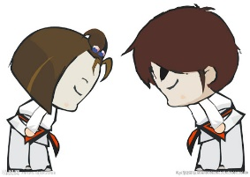  問題：下列何者為觀景窗中映出的兩人影像?  □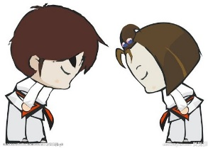 □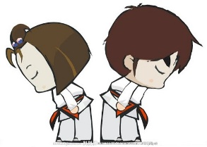  □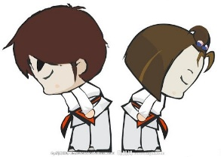 □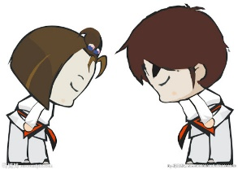
答案（評分規準） | 答案：  █  評分標準：  1：完全勾選正確  0：勾選錯誤
核心素養 | 自-J-A1能應用科學知識、方法與態度於日常生活當中。
評量架構 | 科學地解釋現象P-P1-A2  設計或評估科學探究E  科學地詮釋資料或數據I
學習內容 | Ka-Ⅳ-8透過實驗探討光的反射與折射規律。  Ka-Ⅳ-9生活中有許多運用光學原理的實例或儀器，例如：透鏡、面鏡、眼睛、眼鏡及顯微鏡等。
學習表現 | □想像創造、□推理論證、□批判思辨、█建立模型  □觀察與定題、□計劃與執行、■分析與發現、□討論與傳達  □養成科學探究的興趣、█養成應用科學思考與探究的習慣、□認識科學本質
試題概念與分析

